中國文化大學教育部高教深耕計畫成果紀錄表

子計畫 | C1-3-4創造力思維與實作能力提升人才培育-創客中心
具體作法 | 華岡創客中心
主題 | 小籠包裡面真的有肉肉手工皂+端午節粽子手工皂
內容  （活動內容簡述/執行成效） | 主辦單位：研發處  活動日期：2025/5/21 13:00-16:00  活動地點：大慈館B1華岡創客中心  主 講 者：石珈熏老師  參與人數： 27 人  內 容：  中國文化大學研發處於2024年5月21日辦理小籠包裡面真的有肉肉手工皂+端午節粽子手工皂教學工作坊，本次邀請石珈熏老師來帶領同學利用皂基、皂模、平安粉、精油等材料進行文創商品製作教學。  執行成效：  本次課程搭配端午節節令來從事文創商品設計製作教學。仿真商品近年來儼然變成是一種文化創意產品設計的熱潮，相當多的小物會搭配現實生活中真正存在的東西來做為其造型，再賦予其不同的意義與故事。本次教學讓同學學習如何利用巧思，將市場上已存在的小籠包進行細部的改造變成一個創新的商品。也教同學如何利用平安粉、艾草等搭配傳統節日進行文化輸出的商品設計及製作。
 | 活動照片電子檔名稱  (請用英數檔名) | 活動照片內容說明(每張20字內)
 | 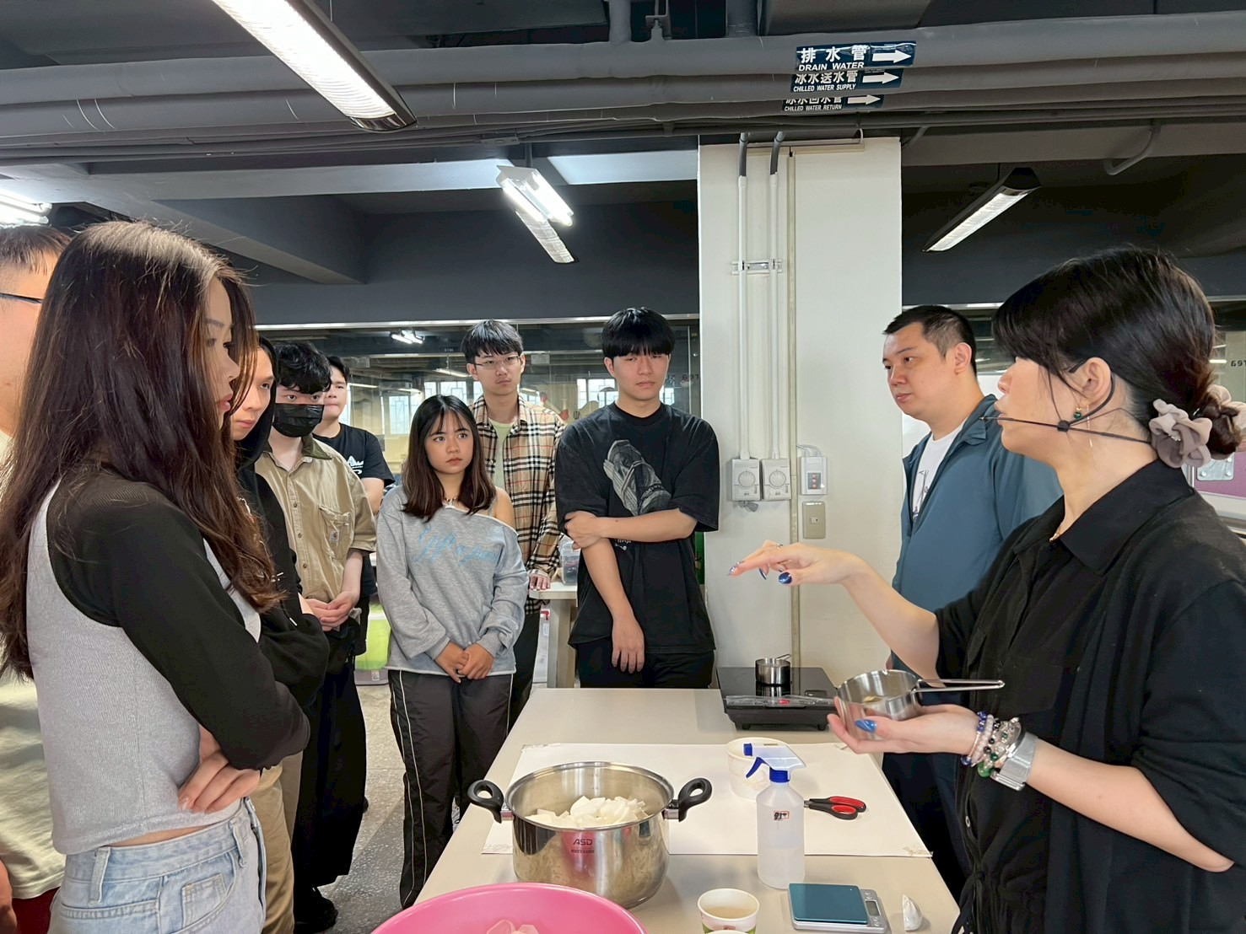  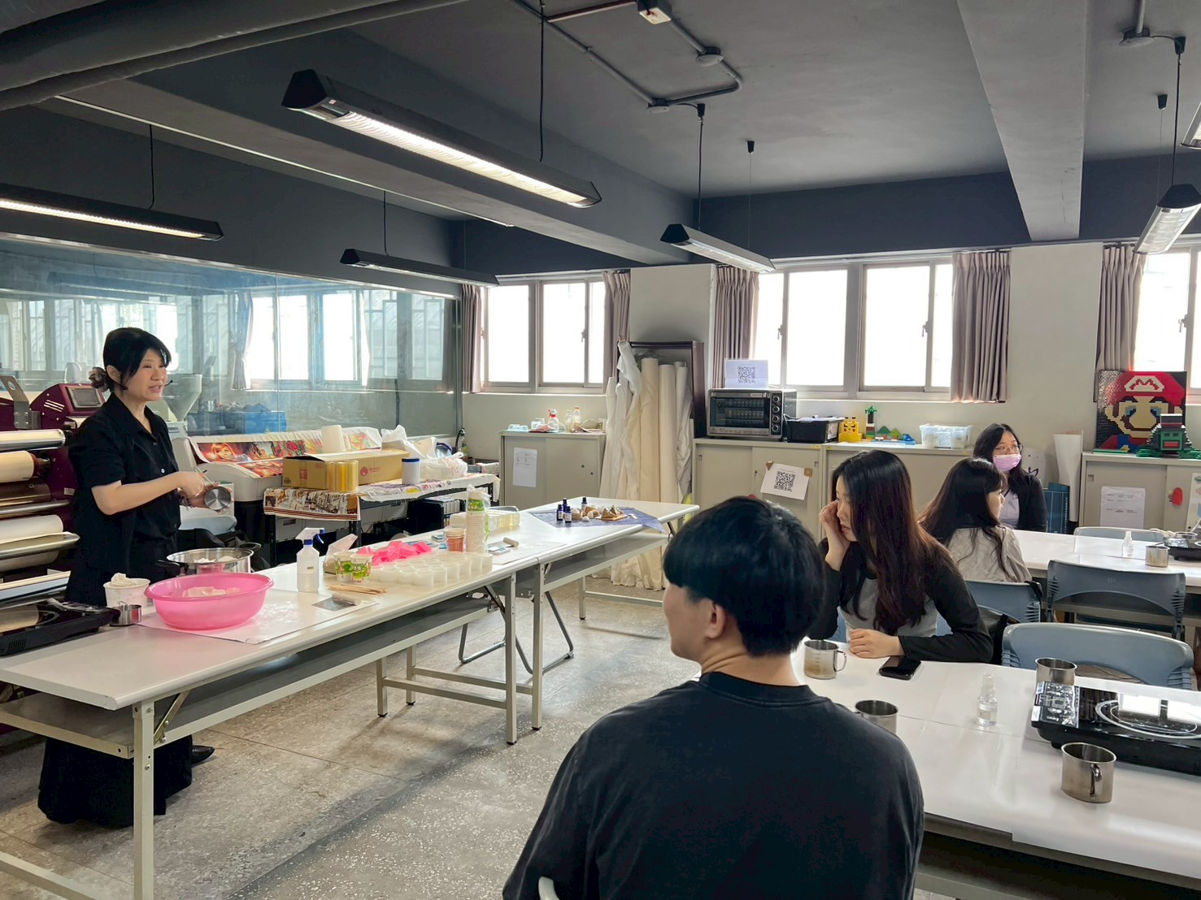 | 課程介紹
 | 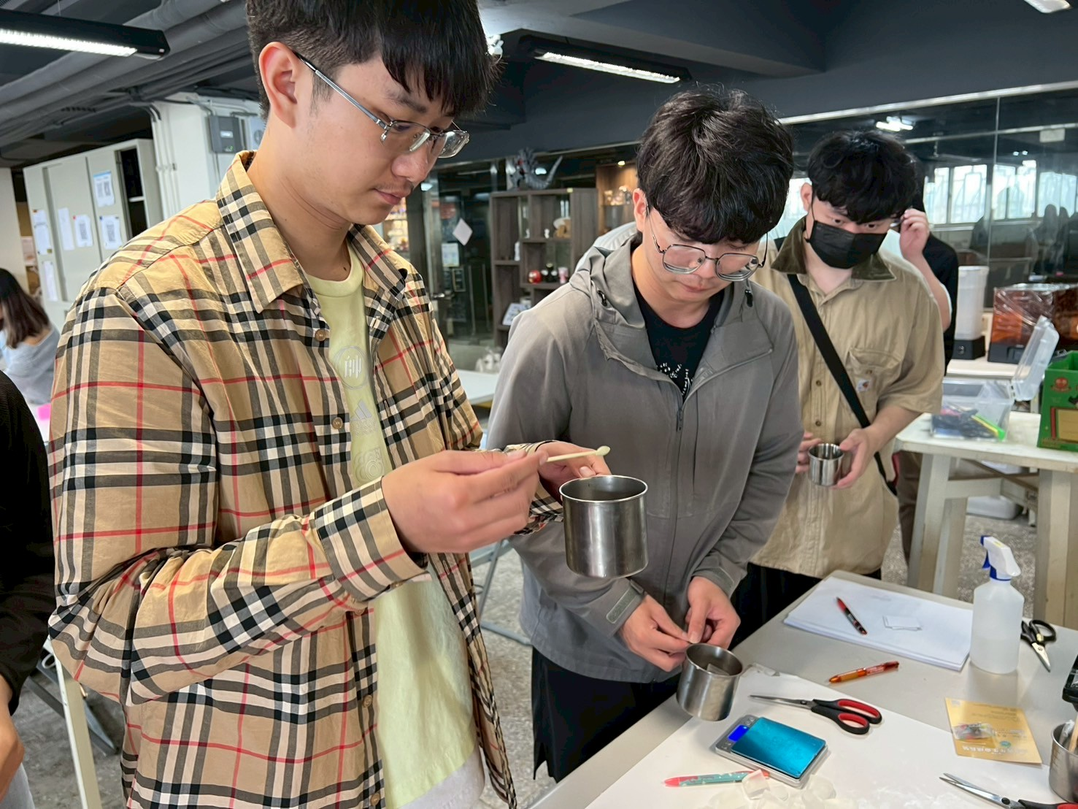  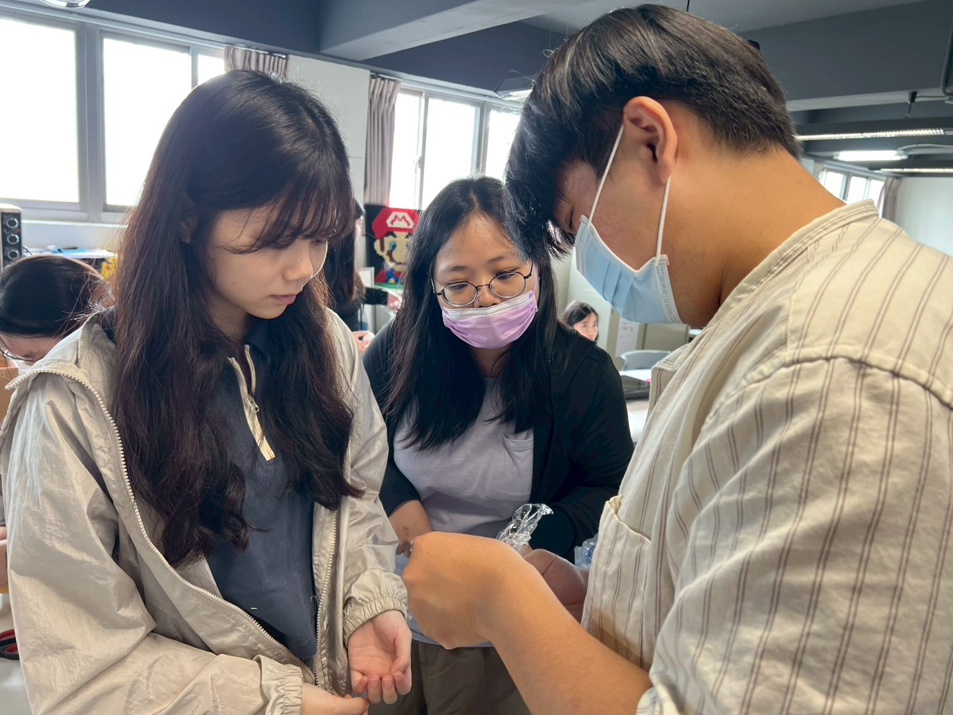 | 同學施作
 | 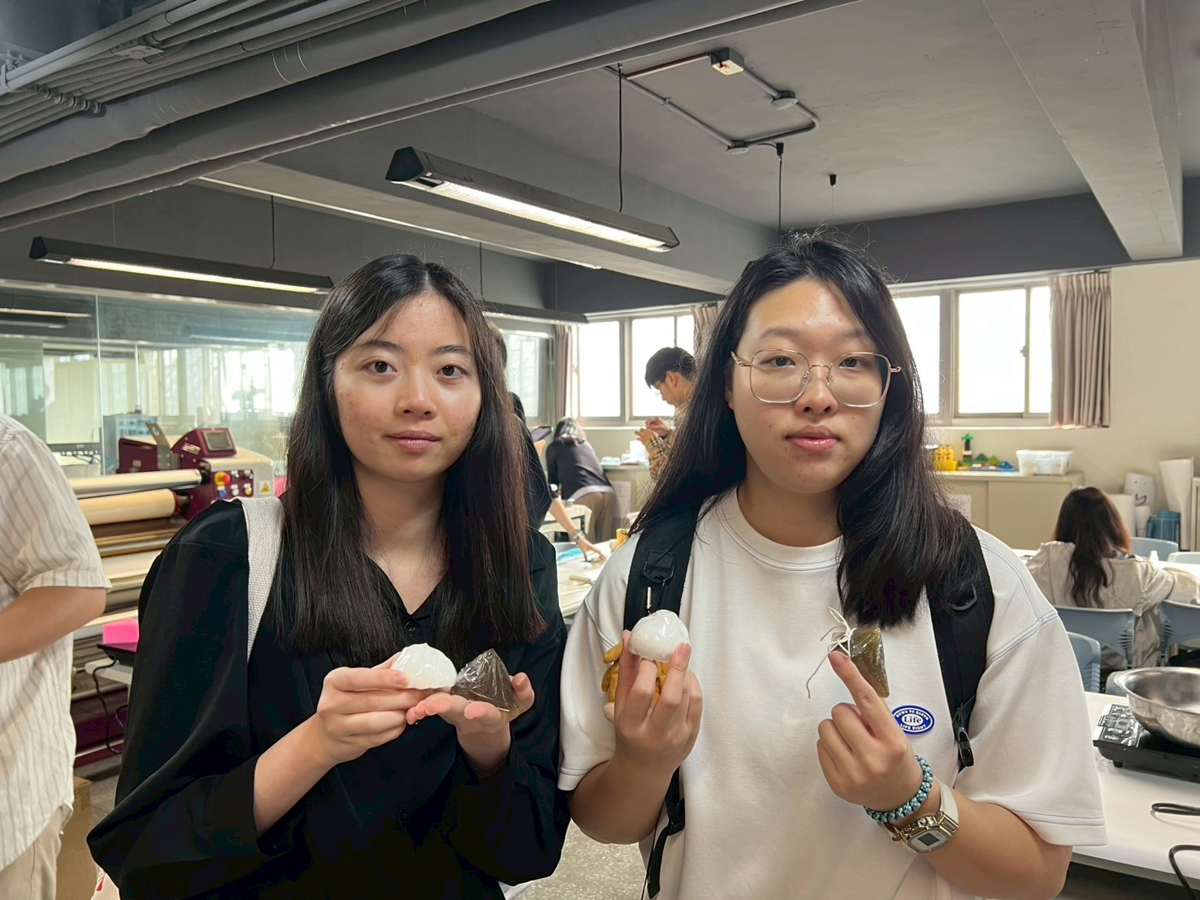  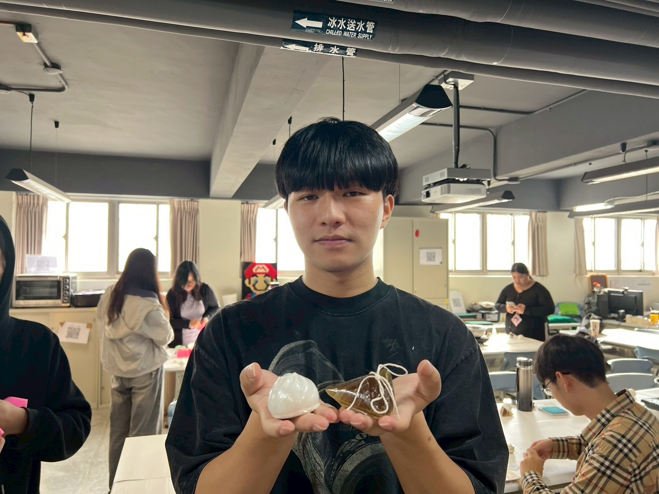 | 成品

